水洗トイレでびっくり、廊下でびっくり、

居間でびっくり････････
ｱﾒﾘｶﾐｽﾞｱﾌﾞ

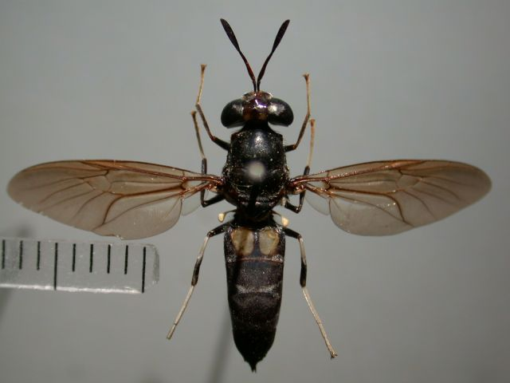
生ゴミのコンポストなどに発生します。近
年、分離ばっ気式浄化槽の普及につれ、浄化
槽から発生するようになりました。蛹になる
ときに槽外へ出てきます。マンホールの隙間
など出口がないと、配管を伝って便器へ這い
出し、さらに家屋内にまで這い出すことがあ
ります。
アメリカミズアブ 体長：15～18mm
浄化槽には薬剤の投入は望ましくないので、防除は困難です。ＩＧＲ（昆虫成長抑制剤）を併用した薬剤を噴射するのがいいでしょう。

防 除

７

